УДК 624.011.14
СОЕДИНЕНИЕ ДЕРЕВЯННЫХ ЭЛЕМЕНТОВ ПЕРЕКРЕСТНО БАЛОЧНЫХ СИСТЕМ НА ТРЕУГОЛЬНОМ ПЛАНЕ

И.А. Шпилёв
аспирант
Юго-Западный Государственный Университет, г. Курск
тел. 8 (910) 210-26-70
e-mail: iashpilev@gmail.com

Рассматривается существующие варианты конструктивного решения узловых соединений деревянных элементов систем перекрестных балок на треугольном плане и возможность применения узловых решений, используемых в сетчатых оболочках и куполах.
Ключевые слова: система перекрестных балок, узловое соединение, вклеенные стержни, конструктивное решение.

Появление клееных деревянных конструкций подарило новую жизнь древесине, как строительному материалу. Широкие возможности применения, архитектурная выразительности, экологическая безопасность, высокие технико-экономические показатели позволяют клееным деревянным конструкциям завоевывать все большее внимание в наше время. Наиболее интересными свойствами таких конструкций являются: возможность перекрытия больших пролетов при низкой удельной массе, удобство транспортировки и монтажа. Положительные стороны использования клееных деревянных конструкций высоко оценили при строительстве гражданских зданий в Европе.
Отдельного внимания заслуживают архитектурно-выразительные пространственные плоскостные конструкции. Основная сложность проектирования таких конструкций заключается в необходимости обеспечения геометрической неизменяемости и пространственной жесткости. В связи с этим возникает необходимость устройства дополнительных связей и распорок, что существенно повышает трудоемкость и материалоёмкость таких конструкций. В результате распространение получили балочные системы, состоящие из клееных деревянных элементов, образующих балочные клетки. Особенность систем перекрестных балок (СПБ) заключается в обеспечении совместной работы всех элементов, при этом сопряжение балок осуществляется в узлах под углами в 45, 60 и 90 градусов. Положительными сторонами таких систем, кроме указанного выше, является также возможность осуществить СПБ на квадратном, прямоугольном, треугольном, ромбическом, шестиугольном плане. Следует также отметить высокую надежность конструкций и высокую степень индустриализации. Опирание такой плоскостной конструкции может осуществлять не только по контуру, но и на опоры в промежуточных узлах.
Конструирование и выбор типа узлового соединения балочных элементов в ПБС влияет на целостность и надежность пространственной конструкции, технико-экономические показатели. Ошибки при выборе узловых решений приводит к повышению затрат на изготовление, повышение общей материалоёмкости и трудоемкости при сборке. Поэтому выбору конструктивного решения узлов СПБ следует уделять особое внимание.
Рассмотрим конструктивные решения узлов сопряжения балочных элементов, образованных пересечением под углом в 60 градусов. Такие узловые соединения используются при пересечении элементов в трех направлениях и используются в СПБ на треугольном, ромбическом (при углах 60^{о}) и шестиугольном плане. Наиболее распространенные узлы для балок сплошного сечения, пересекающиеся под углом в 60 градусов, рассмотрены в коллективном труде Гётц, К. Г., Хоор, Д., Мёлер, К. [1] и представлены на рисунке 1.
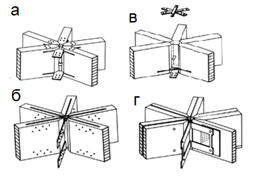
Рисунок 1 – Наиболее распространение узлы для балок сплошного сечения
(а - звезда из горизонтальных стальных планок, вставленных в прорези балок и соединённых с трубой, снабженные пояском для восприятия поперечных сил; б- звезда из стоячих стальных полос, присоединенных к трубе, вставленных в прорези балок и прибитых нагелями; в - скрепленные нагелями стальные полосы, лежащие друг на друге в зоне растяжения. Сжимающие усилия воспринимает бетонное заполнение, а поперечную силу шипы. Растягивающим усилиям сопротивляются накладки, прибитые гвоздями; г - звезда для спаренных балок с гвоздевыми планками и болтами)

В дальнейшем наиболее характерное исполнение рассмотрены и представлены П.А. Дмитриевым. На рисунке 2,а соединения выполняется с помощью стальных цилиндрических нагелей, забиваемых в просверленные в древесине и одновременно в прокладках отверстия. Возможен вариант данного узла, в котором отсутствуют внешние накладки, а все прокладки привариваются к стальному сердечнику из трубы [2].
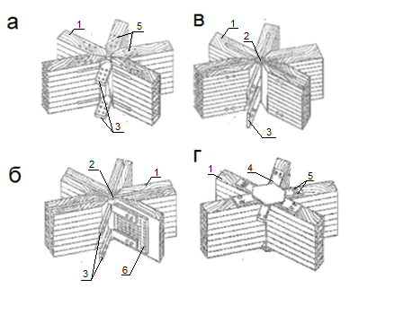
Рисунок 2- Варианты узлов на нагелях посредством крестообразных накладок и прокладок, располагаемых в пропилах соединяемых элементов
(а- варианты узлов на стальных крестообразных накладках; б, в- варианты узлов на нагелях посредством крестообразных накладок и прокладок, располагаемых в пропилах соединяемых элементов; г - варианты узла структуры на вклеенных наклонных стержнях и стальных накладках
- балочные элементы, 2 – стальной сердечник, 3 – металлические прокладки, 4 – металлические накладки, 5 – нагельное соединение, 6 –нагельная пластина)

Для узлов с использованием прокладок, включение сечений в работу обеспечивается изменением длины и ширины прокладки. Поперечные силы воспринимаются с помощью накладок. Особенностью таких узлов является необходимость расчета нагельного соединения, работающего на срез. Одним из методов увеличения несущей способности такого соединения — это использование вклеенных в отверстия стержней. Одним из вариантов передачи сжимающего усилия в узле является устройство бетонной призмы, расположенной в центре узла. Другим вариантом передачи сжимающего усилия является устройство сердечника из трубы (рисунок 2,а,б,в).
На рисунке 3 представлено соединение перекрестных балок на фасонных элементах, выполненных в виде вертикальных накладок и примыкающих по всей высоте сечения балок [3]. Достоинствами таких соединений являются отсутствие дополнительных деталей и крепежных элементов, компактность, эстетичность.

Рисунок 3- Соединение балок на фасонных элементах.
Жесткое узловое соединение также может быть выполнено с помощью вклеенных стержней. Аналогичное решение встречается в патентах, посвященных куполам и сетчатым оболочками И.А. Таскина и Б.П. Пасынкова [4]. Сущность такого узлового решения заключается в сердечнике, выполненном из шестигранника. В сердечнике имеются отверстия для закрепления металлических стержней, которыми армированы балочные элементы. Концы этих стержней снабжены резьбовым соединением, а число сердечников зависит от числа рядов вклеенных стержней.
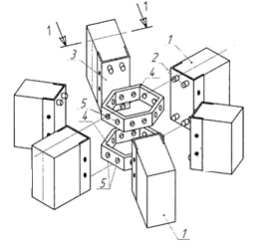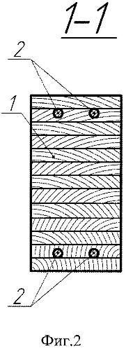
Рисунок 4 – Узловое соединение на вклеенных стержнях И.А. Таскина и Б.П. Пасынкова
(1 – балочный элемент, 2 – вклеенные металлические стержни, 3 – металлические накладки, 4 – металлический сердечник, 5 – отверстия под вклеенные стержни)

Более ранняя версия подобного узлового соединения была представлена В.И. Травушем и Е.Н. Тимонининым [5] (рисунок 5). Отличительными особенностями такого узла является то, что опорные части выполнены из двутавров с отверстиями на уровне выхода вклеенных стержней. Соединение сердечника с оголовниками осуществляется на болтах.
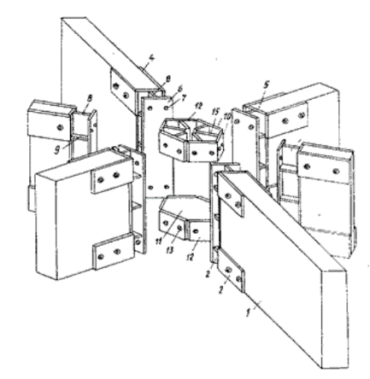
Рисунок 5 – Узловое соединение на вклеенных стержнях, предложенное В.И. Травушем
и Е.Н. Тимонининым
(1 – концы соединяемых элементов, 2 – металлические оголовники, 3 – двутавровой элемент, 4 – боковые накладки, 5 – полка двутавровой накладки, 6 – полка с отверстиями, 7 – отверстия для болтового соединения, 8 – стенка, 9 – ребра жесткости, 10 – сердечник, 11 – днище сердечника, 12 – элементы с отверстиям, 13 – отверстия под болты, 14 – болтовое соединение, 15 – ребра жесткости)

Еще одним интересным соединением на вклеенных стержнях осуществляется с помощью специальной шайбы [6] (рисунок 6). Разработка таких шайб привела к необходимости исследования пластических деформаций вклеенных стержней при повороте элементов.
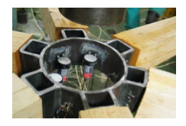

Рисунок 6 -Узловое соединение на шайбах
Предлагаемые конструктивные решения узлов соединение рассчитаны на равномерное распределение напряжений в древесине торцов деревянных элементов и воспринимает сжатие, растяжение и изгиб, что не ограничивает применение данных решений только в сетчатых оболочках. Поэтому целесообразно дальнейшее исследование применения подобных узловых соединений при конструировании СПБ на треугольном плане.

Литература:
1. Атлас деревянных конструкций // К.-Г. Гётц, Д. Хоор, К. Мёллер, Ю. Наттерер; пер. с нем. Н.И. Александровой; под ред. В.В. Ермолова. - М.: Стройиздат. - 1985. - 272 с.
2. Дмитриев, П.А. Деревянные балки и балочные клетки / П.А. Дмитриев // Учебное пособие - Новосибирск: Изд-во Печать, 1989. - 160 с.
3. Макаров А. А., Турков А. В. Прогибы и частоты собственных колебаний систем перекрестных балок на прямоугольном плане в зависимости от схемы опирания //Промышленное и гражданское строительство. – 2014. – №. 10. – С. 27-29.
4. Пат. 2476648 Российская Федерация, МПК Е04В 1/32. Сетчатый деревянный купол / Таскин И.А., Пасынков Б.П.; патентообладатель ФГБОУ ВПО УрГУПС - № 2011117780/03, заявл. 2011.05.03; опубл. 27.02.2013. - 2с.
5. Пат. 120466 Авторское свидетельство СССР, МПК Е04В 1/58. Узловое соединение элементов купола / Травуш, В.И., Тимонин, Е.Н.; заявл. 29.03.1985; опубл. 30.09.1986, Бюл. № 33. - 2с.
6. Vašek M. Semi rigid timber frame and space structure connections by glued-in rods //World Conference on Timber Engineering 2008 Conference

I.A. SHPILEV

CONNECTION OF WOODEN ELEMENTS OF CROSS-BEAM SYSTEMS ON A TRIANGULAR PLAN

Existing options for a constructive solution of nodal joints of wooden elements of cross-beam systems on a triangular plan and the possibility of using nodal solutions used in mesh shells and domes are considered.
Keywords: cross-beam system, nodal connection, glued rods, constructive solution.

